一、参加体检人员范围
经教育主管部门审核符合条件可以参加本次体检，后期能完整如实提供相关资料。
二、体检时间及地点
体检时间：
（一）2023年4月17日—20日，每日上午7:30分开始办理体检登记，上午10点结束体检登记。
（二）2023年6月12日—17日，每日上午7:30分开始办理体检登记，上午10点结束体检登记。
体检地点：郑州市第二人民医院东院区（大学路航海路交叉口西北角原郑州卫校院内）科睿楼二楼健康管理中心。
联系电话：0371-68993127
乘车线路：
1. 乘地铁5号线至市第二人民医院站，从C口出站向西300米即到。
2. 乘B10、4路、Y803、Y804至航海路孙八寨站，或乘B60、40、111、179、203、204、298、551、552、904、906、Y821路至大学路航海路站。
三、预约及相关注意事项
（一）体检方式：预约体检
1.预约时间：
（1）4月10日0点开放4月份体检所有预约码，体检当日10:00停止预约。6月1日0点开放6月份体检所有预约码，体检当日10:00停止预约。
2.预约说明：每天限约180人，每人仅可预约1次，请勿重复预约。请合理安排时间，按照预约时间到达体检医院。请空腹参加体检。
3.预约流程：体检人员根据个人时间安排在开放预约时间内微信扫码选择合适的体检日期。
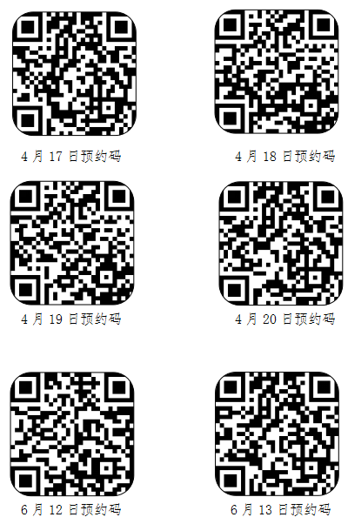
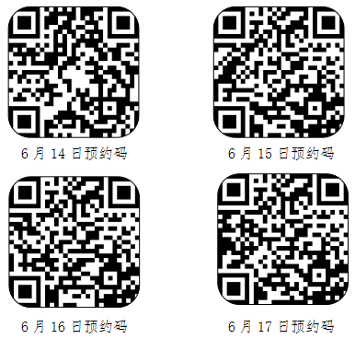
（二）参加体检的申请人员请携带本人身份证、一寸照片2张（同网上申报同底）、河南省教师资格证体检表一张（请自行打印和填写个人信息并粘贴照片）。
（三）所有体检人员在体检全过程请听从医院工作人员的安排。严禁弄虚作假，严禁请人代检或者代他人体检。对不服从安排、违规违纪的人员将不予认定教师资格。
（四）收费标准：171元。体检交费采用现场交费形式，推荐使用微信、支付宝扫码支付。
（五）申请人应按照本公告规定的时间提前做好行程安排，并注意行程安全，确保在规定时间内参加体检。
（六）体检最终结果由医院统一报送至教育主管部门，个人无需联系医院领取。
（七）体检咨询电话：0371-68993127

